“Kajian Teologis-Sosiologis Tentang Hambatan Perkembangan

Kekristenan di Gesseng, Desa Lembang Mesakada, Kecamatan

Lembang, Kabupaten Pinrang”

Dibeli/
Hadiah (Jari¹
PERPUSTAKAAN
SEKOLAH TINGGI AGAMA
KRISTEN NEGERI TO9AJA

tes

SKRIPSI
Diajukan kepada Sekolah Tinggi Agama Kristen Negeri (STAKN) Toraja
untuk memenuhi salah satu syarat memperoleh gelar
Sarjana Teologi Kristen (S.Th)
OLEH:
SIANG
20113268

SEKOLAH TINGGI AGAMA KRISTEN NEGERI

(STAKN)-TORAJA

2015


HALAMAN PERSETUJUAN  Judul Skripsi | : Kajian Teologis-Sosiologis Tentang Hambatan  Perkembangan Kekristenan di Gesseng
Disiapkan Oleh |  | •
Nama |  | : Siang
Nirm |  | : 20113268
Jurusan |  | : Teologi Kristen

.Judul | : Kajian Teologis-Sosiologis Tentang Hambatan  Perkembangan Kekristenan di Gesseng, Desa Lembang  Mesakada, Kecamatan Lembang, Kabupaten Pinrang
Ditulis oleh | : Siang
Jurusan | : Teologi Kristen *
iDosen pembimbing | : 1. Rannu Sanderan, M.Th. y ¹  2. Naomi Sampe’, M.Th.

Telah dipertahankan dan dipertanggungjawabkan penulis di meja ujian Saijana (SI)
;yang diselenggarakan oleh Sekolah Tinggi Agama Kristen Negeri Toraja pada tanggal 25
Juni 2015 dengan yudisium memuaskan.
Mengkendek 09 September 2015
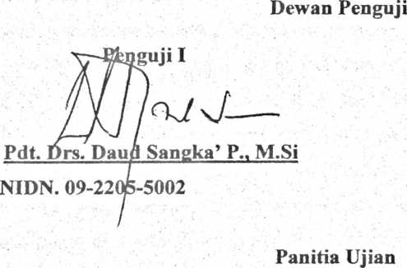
Ketua

Fetty Siwah, M.Pd.K
NIP. 19661201200604 2 001
Sekretaris
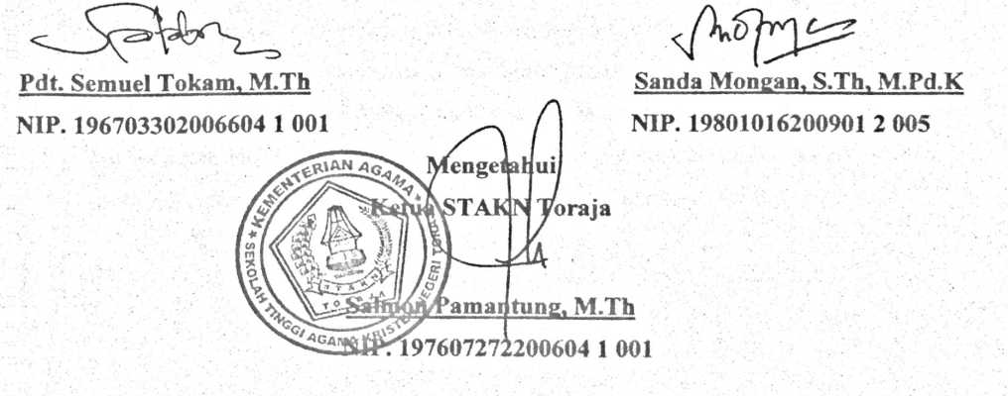
iii
ABSTRAK
Siang (20113268), Kajian Teologis-Sosiologis Tentang Hambatan
Perkembangan Kekristenan Di Gesseng, Desa Lembang Mesakada, Kecamatan
Lembang, Kabupaten Pinrang. Dibimbing oleh Rannu Sanderan, M.Th dan Naomi
Sampe, M.Th
Judul ini diangkat untuk mengetahui apa yang menjadi hambatan
perkembangan kekristenan di Gesseng, Desa Lembang Mesakada, Kecamatan
Lembang, Kabupaten Pinrang, dan bagaimana model pekabaran Injil yang perlu
dilakukan oleh tenaga-tenaga pekabaran Injil di daerah yang masih menganut
agama Suku tersebut.
Metode penelitian yang dipakai dalam meneliti masalah ini adalah metode
penelitian kualitatif dengan melakukan observasi dan wawancara tidak terstuktur
atau wawancara bebas kepada tenaga-tenaga pekabaran Injil 3 orang, tokoh-tokoh
Aluk Todolo di Gesseng 2 orang, dan anggota masyarakat 2 orang. Berdasarkan
hasil penelitian melalui observasi dan wawancara serta analisis, penulis
menemukan bahwa hambatan utama dalam perkembangan kekristenan di Gesseng
adalah kondisi lingkungan, kuatnya kepercayaan masyarakat terhadap Aluk dan
budaya yang sudah melekat kuat dalam diri mereka, dan model/cara yang
dilakukan oleh tenaga-tenaga PI dalam melakukan pelayanan. Model pekabaran
Injil yang perlu dilakukan di sana adalah tidak serta merta menghilangkan budaya
mereka dan menganggap Aluk atau agama kepercayaan mereka salah, tetapi kita
harus lebih banyak mempelajari budaya mereka dan berbaur dengan mereka.
Berdasarkan uraian teori maupun pemaparan hasil wawancara dan
observasi yang penulis lakukan, maka dapat disimpulkan bahwa pekabaran Injil
adalah suatu hal yang sangat penting dilakukan untuk menyatakan anugerah dan
kasih Allah yang mencakup seluruh dunia dan semua aspek kehidupan manusia.

